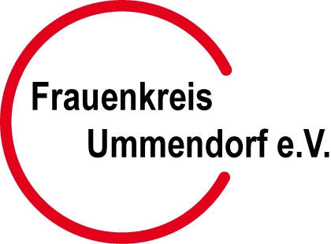

Beitrittserklärung

Ich beantrage die Mitgliedschaft im Frauenkreis Ummendorf e.V.
Die Satzung der Ausgabe vom 2. Dezember 2011 erkenne ich verbindlich an. Ich stimme mit dem dort genannten Zweck und den Zielen des Vereins überein.

Name, Vorname …………………………………………………….……………

Straße ..………………………………………..…………….……….....

Ort …………………………………………..………………………

Telefon …………………… Email ……………………………..............

Geburtsdatum …………………………... Jährlicher Mitgliedsbeitrag 15,-- €/Stand 2012
Einzug jeweils zum 15. Februar

Datum:_________________ Unterschrift:______________________________________

Frauenkreis Ummendorf e.V.

Gläubiger-Identifikationsnummer: DE10FKU00000105422
Mandatsreferenz (Mitgliedsnummer): (wird separat vergeben)

Sepa-Lastschriftsmandat

Ich ermächtige den Frauenkreis Ummendorf e.V. den Mitgliedsbetrag von meinem Konto mittels Lastschrift einzuziehen.
Zugleich weise ich mein Kreditinstitut an, die vom Frauenkreis Ummendorf e.V. auf mein Konto gezogene Lastschrift einzulösen.
Hinweis: Ich kann innerhalb von acht Wochen, beginnend mit dem Belastungsdatum, die Erstattung des belasteten Betrages verlangen. Es gelten dabei die mit meinem Kreditinstitut vereinbarten Bedingungen.

Kontoinhaber.....................................................................................................................................

Bankinstitut ……………………………………………………BIC .............................……..................

IBAN: DE _ _ _ _ _ _ _ _ _ _ _ _ _ _ _ _ _ _ _ _

Datum:_____________________ Unterschrift:_____________________________

Datenschutz: Die Daten werden mit EDV bearbeitet, das Bundesdatenschutzgesetz wird beachtet.

